de sportdag = Een sportdag is een dag die door kinderen en/of mensen gebruikt wordt om sport en spel uit te
oefenen of om dit te begeleiden.

atletisch = Goedgebouwd, lenig en gespierd.

de trofee = een voorwerp dat men krijgt na een overwinning, bijv. een beker, een schaal of een vaantje.

de tactiek = Aanpak, goed doordacht plan om een doel te bereiken.

onoverwinnelijk = zo sterk dat het onmogelijk is om te verslaan (Obelix)

fit = in goede lichamelijke conditie.

de estafette = Estafette (ook wel aflossingen genoemd) is een snelheidswedstrijd waarbij leden van een team
achtereenvolgens een deel van de totaalafstand afleggen.

de koploper = Leider van het algemeen klassement, de voorste man bij een wedstrijd

afleggen = (een weg) gaan

de concurrentie = proberen iemand te verslaan, competitie, rivaliteit, wedijver

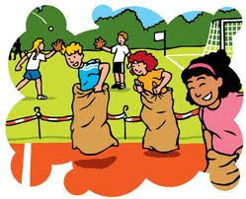
de koploper
fit
atletisch
de trofee- de trofeeën
de tactiek
onoverwinnelijk
de estafette
afleggen – legde af - afgelegd
de concurrentie -concurreren
de sportdag

